

**การไฟฟ้าส่วนภูมิภาค**

**PROVINCIAL ELECTRICITY AUTHORITY**

โครงการจัดหา พัฒนา ติดตั้ง และบำรุงรักษา

ระบบริหารไฟฟ้าขัดข้อง Outage Management System (OMS)

* 1. (2) ขอบเขตรายละเอียดของงาน (TOR)

Book 1: System Overview

สารบัญ

1. ภาพรวมโครงการ 3

1.1 การไฟฟ้าส่วนภูมิภาค 3

1.2 ภาพรวมการให้บริการกระแสไฟฟ้า 4

1.3 โครงสร้างพื้นฐานที่เกี่ยวข้อง 6

1.4 กระบวนงานบริหารไฟฟ้าขัดข้อง 7

2. สถาปัตยกรรมโครงสร้างพื้นฐานและการเชื่อมโยง 9

2.1 การออกแบบระบบเพื่อความต่อเนื่องในการทำงาน (Business Continuity Design) 9

2.2 สถาปัตยกรรมระบบคอมพิวเตอร์แม่ข่าย 10

# 1. ภาพรวมโครงการ

วัตถุประสงค์หลักของโครงการคือการจัดหา พัฒนา ติดตั้งและบำรุงรักษา ระบบบริหารไฟฟ้าขัดข้อง หรือ Outage Management System ซึ่งต่อไปนี้จะเรียกว่า ระบบบริหารไฟฟ้าขัดข้อง (OMS) เพื่อมาทดแทนระบบเดิมของการไฟฟ้าส่วนภูมิภาค ซึ่งต่อไปนี้เรียกว่า PEA ระบบOMS ดังกล่าวอยู่ภายใต้โครงการระบบคอมพิวเตอร์ซอฟต์แวร์สำเร็จรูปสำหรับธุรกิหลัก หรือ รซธ.ระยะที่ 2 (CBS2) ซึ่งกำลังจะสิ้นสุดสัญญาลง

เอกสารฉบับนี้เป็นส่วนหนึ่งของข้อกำหนดคุณลักษณะด้านเทคนิคของระบบบริหารไฟฟ้าขัดข้อง OMS ซึ่งอธิบายภาพรวมของโครงการ (Project Overview) อธิบายข้อมูลภาพรวมที่เกี่ยวข้องกับโครงการ ได้แก่ ข้อมูลสำคัญเกี่ยวกับองค์กร ข้อมูลระบบซอฟต์แวร์ระบบบริหารไฟฟ้าขัดข้องปัจจุบัน รวมถึงการเชื่อมโยงข้อมูลกับระบบซอฟต์แวร์อื่นที่เกี่ยวข้อง

เอกสารฉบับนี้จะอธิบายหลักการและกระบวนการบริหารไฟฟ้าขัดข้อง และความต้องการของระบบซอฟต์แวร์ ขอบเขตการดำเนินงานในการพัฒนา ติดตั้ง และบำรุงรักษาระบบบริหารไฟฟ้าขัดข้องOMS โดยขอบเขตการดำเนินงานนี้จะเป็นเนื้อหาสัญญาเพื่อใช้ในการจัดหาคู่สัญญามาดำเนินการ เนื้อหาประกอบด้วย ขอบเขตความรับผิดชอบในการดำเนินการของคู่สัญญา และแผนระยะเวลาในการดำเนินการโครงการ

## 1.1 การไฟฟ้าส่วนภูมิภาค

ในประเทศไทย การผลิตกระแสไฟฟ้า การจัดส่งกระแสไฟฟ้า และการจำหน่ายกระแสไฟฟ้า เป็นการปฏิบัติร่วมกันของ 3 องค์กรหลัก ได้แก่

1. การไฟฟ้าฝ่ายผลิตแห่งประเทศไทย หรือ กฟผ. (Electricity Generation Authority of Thailand : EGAT) มีหน้าที่ผลิตและส่งกระแสไฟฟ้าไปยังผู้จำหน่ายกระแสไฟฟ้า
2. การไฟฟ้านครหลวง หรือ กฟน. (Metropolitan Electricity Authority : MEA) มีหน้าที่จำหน่ายกระแสไฟฟ้า ในเขตพื้นที่เมืองหลวงและจังหวัดใกล้เคียงสองจังหวัด คือ จังหวัดนนทบุรี และจังหวัดสมุทรปราการ
3. การไฟฟ้าส่วนภูมิภาค หรือ กฟภ. (Provincial Electricity Authority : PEA) มีหน้าที่จำหน่ายกระแสไฟฟ้าให้กับผู้ใช้ไฟฟ้าทั่วประเทศยกเว้นพื้นที่บริการของ กฟน.

โครงการนี้เป็นการจัดหา พัฒนา ติดตั้งและบำรุงรักษาระบบบริหารไฟฟ้าขัดข้องสำหรับ การไฟฟ้าส่วนภูมิภาค

## 1.2 ภาพรวมการให้บริการกระแสไฟฟ้า

การไฟฟ้าส่วนภูมิภาคแบ่งพื้นที่ความรับผิดชอบการให้บริการจำหน่ายกระแสไฟฟ้าออกเป็น 4 ภาค (4 regions) ได้แก่ ภาคเหนือ (North) ภาคกลาง (Central) ภาคตะวันออกเฉียงเหนือ (North Eastern) และภาคใต้ (South) แต่ละภาคมีการแบ่งส่วนพื้นที่ความรับผิดชอบออกเป็น เขต (Area) เรียกว่า การไฟฟ้าส่วนภูมิภาคเขต จำนวนภาคละ 3 เขต รวมทั้งประเทศมีจำนวนเขตทั้งสิ้น 12 เขต ดังนี้

1. การไฟฟ้าส่วนภูมิภาคเขต 1 (ภาคเหนือ) จังหวัดเชียงใหม่ (กฟน.1)
2. การไฟฟ้าส่วนภูมิภาคเขต 2 (ภาคเหนือ) จังหวัดพิษณุโลก (กฟน.2)
3. การไฟฟ้าส่วนภูมิภาคเขต 3 (ภาคเหนือ) จังหวัดลพบุรี (กฟน.3)
4. การไฟฟ้าส่วนภูมิภาคเขต 1 (ภาคตะวันออกเฉียงเหนือ) จังหวัดอุดรธานี (กฟฉ.1)
5. การไฟฟ้าส่วนภูมิภาคเขต 2 (ภาคตะวันออกเฉียงเหนือ) จังหวัดอุบลราชธานี (กฟฉ.2)
6. การไฟฟ้าส่วนภูมิภาคเขต 2 (ภาคตะวันออกเฉียงเหนือ) จังหวัดนครราชสีมา (กฟฉ.3)
7. การไฟฟ้าส่วนภูมิภาคเขต 1 (ภาคกลาง) จังหวัดพระนครศรีอยุธยา (กฟก.1)
8. การไฟฟ้าส่วนภูมิภาคเขต 2 (ภาคกลาง) จังหวัดชลบุรี (กฟก.2)
9. การไฟฟ้าส่วนภูมิภาคเขต 2 (ภาคกลาง) จังหวัดนครปฐม (กฟก.3)
10. การไฟฟ้าส่วนภูมิภาคเขต 1 (ภาคใต้) จังหวัดเพชรบุรี (กฟต.1)
11. การไฟฟ้าส่วนภูมิภาคเขต 2 (ภาคใต้) จังหวัดนครศรีธรรมราช (กฟต.2)
12. การไฟฟ้าส่วนภูมิภาคเขต 3 (ภาคใต้) จังหวัดยะลา (กฟต.3)

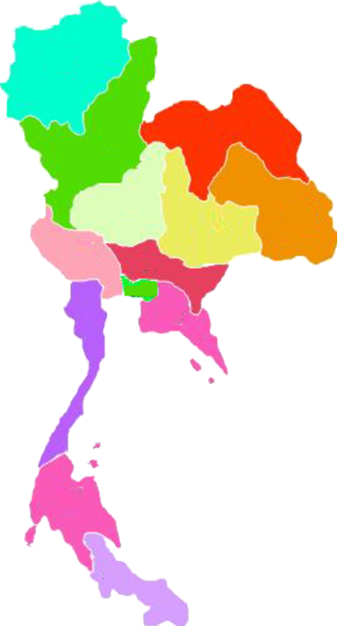

**กฟต.3**

**กฟต.2**

**กฟต.1**

**กฟก.3**

**กฟก.2**

**กฟก.1**

**กฟฉ.3**

**กฟฉ.2**

**กฟฉ.1**

**กฟน.3**

**กฟน.2**

**กฟน.1**

นอกจากนี้แต่ละเขตยังมีการแบ่งพื้นที่ความรับผิดชอบออกเป็นพื้นที่ย่อย โดยมีสำนักงาน การไฟฟ้ารับผิดชอบแต่ละพื้นที่ จำนวนทั้งสิ้น 948 แห่ง แต่ละแห่งมีขนาดแตกต่างกัน 5 ระดับ ได้แก่ การไฟฟ้าส่วนภูมิภาคชั้น 1-3 การไฟฟ้าส่วนภูมิภาคสาขา และการไฟฟ้าส่วนภูมิภาคสาขาย่อย กฟภ. มีพื้นที่ให้บริการรวมทั้งสิ้น 510,000 ตารางกิโลเมตร (510,000 square meter) คิดเป็นร้อยละ 99 ของพื้นที่รวมของประเทศ สัดส่วนกำลังไฟฟ้าที่ให้บริการคิดเป็นร้อยละ 99 ของประเทศ มีข้อสำคัญดังต่อไปนี้

* จำนวนสถานีไฟฟ้า 700 สถานี
* จำนวนผู้ใช้ไฟฟ้า 21.59 ล้านราย
* ความต้องการใช้กำลังไฟฟ้าสูงสุด 22.7 GW
* ความยาวสายแรงดันระดับกลาง (MV 22 and 33 kV) : 312,717 วงจร-กม.
* ความยาวสายแรงดันระดับสูง (HV 115 and 69 kV): 12,620 วงจร-กม.

กฟภ. ซื้อกระแสไฟฟ้าในระดับแรงดัน 22, 33 และ 115 kV จาก EGAT นอกจากนี้ยังซื้อกระแสไฟฟ้าจากผู้ผลิตกระแสไฟฟ้ากระจายตัว หรือ DG (Distributed Generation) หรือ DER (Distribution Energy Resource) ที่เชื่อมต่ออยู่กับสายส่งกำลังไฟฟ้า ระดับแรงดันกลาง (Medium Voltage : MV) และระดับแรงดันสูง (High Voltage : HV) โดย DG ที่มีกำลังการผลิตสูงกว่า 10 MW เป็นเจ้าของและดำเนินการโดย ผู้ผลิตไฟฟ้าขนาดเล็ก หรือ Small Power Producer (SPP) DG ที่มีกำลังการผลิตต่ำกว่า 10 MW เป็นเจ้าของและดำเนินการโดย ผู้ผลิตไฟฟ้าขนาดเล็กมาก หรือ Very Small Power Producer (VSPP) DG มีทั้งผลิตไฟฟ้าด้วยพลังแสงอาทิตย์ หรือ PV-Solar และพลังลม หรือ Wind-Turbine

มาตรฐานแรงดันไฟฟ้าระดับกลางส่วนใหญ่เป็น 22 kV ทั้งภาคเหนือ ภาคตะวันออกเฉียงเหนือ ภาคกลาง และภาคใต้ตอนบน ส่วนภาคใต้ตอนล่างใช้มาตรฐานแรงดันกลางเป็น 33 kV อยู่บ้างบางส่วน มาตรฐานแรงดันไฟฟ้าระดับสูงเป็น 115 kV และ 69 kV ถูกใช้ในการส่งกำลังไฟฟ้า (HV sub-transmission system) ซึ่งส่วนใหญ่จะเป็น 115 kV โครงข่ายระบบไฟฟ้าในระดับแรงดันสูงมีลักษณะเป็นเมช (Mesh network) ส่วนในระดับแรงดันกลางมีลักษณะเป็นวงจรเปิด หรือ open-loop (radial)

## 1.3 โครงสร้างพื้นฐานที่เกี่ยวข้อง

กฟภ. มีศูนย์กลางการดำเนินงานอยู่ที่สำนักงานใหญ่กรุงเทพมหานคร มีศูนย์กลางการดำเนินงานของแต่ละเขต ดังต่อไปนี้

1. การไฟฟ้าส่วนภูมิภาคเขต 1 (ภาคเหนือ) จังหวัดเชียงใหม่ (กฟน.1)
2. การไฟฟ้าส่วนภูมิภาคเขต 2 (ภาคเหนือ) จังหวัดพิษณุโลก (กฟน.2)
3. การไฟฟ้าส่วนภูมิภาคเขต 3 (ภาคเหนือ) จังหวัดลพบุรี (กฟน.3)
4. การไฟฟ้าส่วนภูมิภาคเขต 1 (ภาคตะวันออกเฉียงเหนือ) จังหวัดอุดรธานี (กฟฉ.1)
5. การไฟฟ้าส่วนภูมิภาคเขต 2 (ภาคตะวันออกเฉียงเหนือ) จังหวัดอุบลราชธานี (กฟฉ.2)
6. การไฟฟ้าส่วนภูมิภาคเขต 2 (ภาคตะวันออกเฉียงเหนือ) จังหวัดนครราชสีมา (กฟฉ.3)
7. การไฟฟ้าส่วนภูมิภาคเขต 1 (ภาคกลาง) จังหวัดพระนครศรีอยุธยา (กฟก.1)
8. การไฟฟ้าส่วนภูมิภาคเขต 2 (ภาคกลาง) จังหวัดชลบุรี (กฟก.2)
9. การไฟฟ้าส่วนภูมิภาคเขต 2 (ภาคกลาง) จังหวัดนครปฐม (กฟก.3)
10. การไฟฟ้าส่วนภูมิภาคเขต 1 (ภาคใต้) จังหวัดเพชรบุรี (กฟต.1)
11. การไฟฟ้าส่วนภูมิภาคเขต 2 (ภาคใต้) จังหวัดนครศรีธรรมราช (กฟต.2)
12. การไฟฟ้าส่วนภูมิภาคเขต 3 (ภาคใต้) จังหวัดยะลา (กฟต.3)

## 1.4 กระบวนงานบริหารไฟฟ้าขัดข้อง

ระบบจำหน่ายกระแสไฟฟ้าประกอบด้วยอุปกรณ์ต่าง ๆ ที่มีการต่อเชื่อมโยงกันเป็นโครงข่ายที่ซับซ้อน ตั้งแต่ระบบสายส่งแรงดันไฟฟ้าระดับสูง (High Voltage Line) สถานีไฟฟ้า (sub-station) สายส่งแรงดันไฟฟ้าระดับกลาง (Medium Voltage Line) เบรเกอร์ (breaker) จัมเปอร์ (Jumper) รีโคลเซอร์ (Recloser) โหลดเบรคสวิตช์ (LBS) ฟิวส์ (Fuse) หม้อแปลงจำหน่าย (Distribution Transformer) สายส่งแรงดันไฟฟ้าระดับต่ำ (Low Voltage Line) และมิเตอร์ของผู้ใช้ไฟฟ้า เป็นต้น

เหตุการณ์ไฟฟ้าขัดข้องอาจเกิดขึ้นได้จากหลากหลายสาเหตุ ทำให้ไม่สามารถให้บริการไฟฟ้าให้แก่ลูกค้าได้ เมื่อเกิดไฟฟ้าขัดข้องขึ้น กฟภ. มีภารกิจสำคัญในดำเนินการค้นหาสาเหตุและแก้ไขเหตุการณ์ไฟฟ้าขัดข้อง กฟภ. นั้น เพื่อให้ผู้ใช้ไฟฟ้าสามารถกลับมาใช้งานได้โดยเร็ว ระบบไฟฟ้าขัดข้องอาจแบ่งออกได้เป็นสองประเภทคือ

1. สถานการณ์ไฟดับที่เกิดขึ้นโดยไม่ได้วางแผนไว้ล่วงหน้า (Unplanned Outage)
2. สถานการณ์ไฟดับที่เกิดจากการดับไฟที่มีแผนดับไฟล่วงหน้า (Planned Outage)

1.4.1 การดำเนินการแก้ไขไฟฟ้าขัดข้อง (Unplanned Outage)

เมื่อได้รับแจ้งว่ามีความขัดข้องเกิดขึ้นในระบบไฟฟ้า กฟภ. จะต้องดำเนินการแก้ไขข้อขัดข้องนั้น เพื่อให้สามารถจ่ายไฟกลับคืนให้ผู้ใช้ไฟฟ้าโดยเร็ว การรับแจ้งมาจากหลายทาง อาทิเช่น จากการแจ้งด้วยโทรศัพท์เข้า 1129 PEA Contact Center ผ่านช่องทางระบบ SCADA ซึ่งสามารถรับรู้ความขัดข้องนั้นได้อย่างอัตโนมัติเมื่อผู้ใช้ไฟหรือผู้เห็นเหตุการณ์แจ้งเข้ามาทางเว็บไซต์ หรือทางอีเมล์ หรือทางโมไบล์แอปพลิเคชัน หรือทางช่องดิจิทัลอื่น ๆ จากระบบสมาร์ตมิเตอร์ (AMI) อย่างอัตโนมัติ เป็นต้น

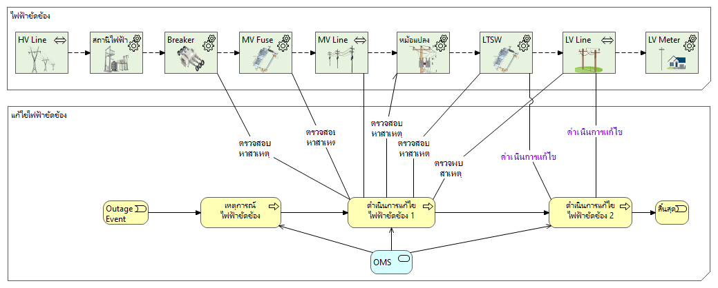

เหตุการณ์ไฟฟ้าขัดข้องดังกล่าว ต้องได้รับการบริหารจัดการอย่างเหมาะสม (Event Management) เพื่อให้สามารถกลับมาใช้งานได้โดยเร็ว โดยการตรวจสอบค้นหาสาเหตุ และดำเนินการแก้ไข (Work Management) ระบบบริหารไฟฟ้าขัดข้อง (OMS) เป็นระบบซอฟต์แวร์ที่ช่วยสนับสนุนการบริหารไฟฟ้าขัดข้องให้เป็นไปอย่างมีประสิทธิภาพ และเพื่อให้ระบบบริหารไฟฟ้าขัดข้อง OMS สนับสนุนการแก้ไขไฟฟ้าขัดข้องได้อย่างถูกต้องแม่นยำ มีคุณภาพและมีประสิทธิภาพ จำเป็นต้องเชื่อมโยงรับส่งข้อมูลกับระบบอื่น อาทิเช่น ข้อมูล การปฏิสัมพันธ์กับลูกค้า ข้อมูลโครงข่ายระบบไฟฟ้า ข้อมูลมิเตอร์ ข้อมูลสถานะอุปกรณ์ในระบบไฟฟ้า ข้อมูลบุคลากรชุดแก้ไฟ ข้อมูลค่าใช้จ่ายการดำเนินการ เป็นต้น

1.4.2 การดำเนินการกรณีมีแผนดับไฟล่วงหน้า (Planned Outage)

ในการปรับปรุงประสิทธิภาพระบบไฟฟ้า และ/หรือ การบำรุงรักษาอุปกรณ์ในระบบไฟฟ้า เพื่อป้องกันหรือลดโอกาสในการผิดพลาดของอุปกรณ์ในระบบไฟฟ้า จำเป็นต้องวางแผนการดับไฟล่วงหน้า กรณีนี้ผู้ใช้ไฟฟ้าจะได้รับการแจ้งล่วงหน้าเพื่อให้สามารถวางแผนการใช้ไฟของตนลดผลกระทบจากการดับไฟ จะมีการดำเนินการสองขั้นตอนคือ ขั้นตอนการสร้างแผนดับไฟ และขั้นตอนการดำเนินการตามแผน

ระบบบริหารไฟฟ้าขัดข้อง (OMS) จะได้รับการออกแบบให้สนับสนุนการดำเนินการในทุกขั้นตอน ทั้งขั้นตอนสร้างแผนการดับไฟ การแจ้งแผนดับไฟให้ผู้ใช้ไฟทราบ และขั้นตอนดำเนินการตามแผนดับไฟ แจ้งเตือนเจ้าหน้าที่เมื่อถึงเวลาดับไฟ และสนับสนุนการดำเนินการตามแผนดับไฟ

**3. วัตถุประสงค์**

3.1 เพื่อจัดหาระบบ OMS ใหม่ทดแทนระบบเดิมที่จะสิ้นสุดสัญญา และเป็นไปตามแผนงานปฏิบัติการดิจิทัลของ กฟภ. พ.ศ. 2566 – 2570

3.2 เพื่อให้มีระบบงานสนับสนุนการดำเนินการแก้ไขไฟฟ้าขัดข้องและการให้บริการลูกค้าได้อย่างมีประสิทธิภาพ โดยปรับใช้เทคโนโลยีที่ทันสมัยและบูรณาการระบบงานที่เกี่ยวข้อง

3.3 เพื่อให้มีข้อมูลสนับสนุนงานด้านการวิเคราะห์สาเหตุการเกิดไฟฟ้าขัดข้อง และประมวลผลความน่าเชื่อถือได้ของระบบไฟฟ้า และใช้ในการวางแผน แก้ไข และปรับปรุงระบบไฟฟ้า เพื่อป้องกันการเกิดไฟฟ้าขัดข้องในอนาคต

# 2. สถาปัตยกรรมโครงสร้างพื้นฐานและการเชื่อมโยง

ระบบบริหารไฟฟ้าขัดข้อง (OMS) มีวัตถุประสงค์สำคัญเพื่อสนับสนุนการทำงานของเจ้าหน้าที่ที่ศูนย์ปฏิบัติการระบบไฟฟ้า การไฟฟ้าส่วนภูมิภาคเขต และการไฟฟ้าส่วนกลาง จำนวนทั้งสิ้นไม่น้อยกว่า 350 ผู้ใช้ เจ้าหน้าที่ชุดแก้ไฟที่ปฏิบัติหน้าที่แก้ไขไฟฟ้าขัดข้องที่หน้างานจำนวน 3,000 คน รองรับการบริหารไฟฟ้าขัดข้องของผู้ไฟฟ้ามีจำนวนมิเตอร์ 25 ล้านราย ข้อมูลโครงข่ายไฟฟ้า ระบบส่งและระบบจำหน่ายจำนวนอุปกรณ์ทั้งสิ้น 1,000,000 รายการ (อุปกรณ์ที่เกี่ยวข้องกับ HV และ MV) และเพื่อให้ระบบบริหารไฟฟ้าขัดข้อง (OMS) สามารถตอบสนองความต้องการการใช้งานในการบริหารไฟฟ้าขัดข้อง ของ PEA ได้อย่างมีประสิทธิภาพ รายละเอียดข้อกำหนดความต้องการของซอฟต์แวร์ ประกอบด้วย 127 รายการ และจำเป็นต้องพัฒนาเชื่อมโยงข้อมูลกับระบบซอฟต์แวร์อื่นที่เกี่ยวข้องทั้งสิ้น 15 ระบบ

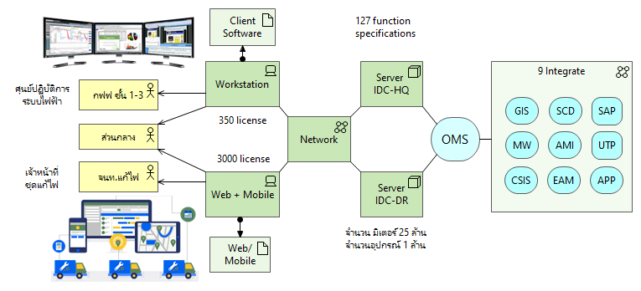

## 2.1 การออกแบบระบบเพื่อความต่อเนื่องในการทำงาน (Business Continuity Design)

ระบบบริหารไฟฟ้าขัดข้อง ทั้งฮาร์ดแวร์และซอฟต์แวร์ต้องทำการติดตั้งอยู่สองแห่ง คือ ที่ศูนย์ข้อมูลกหลัก (Head Quarter IDC) และที่ศูนย์ข้อมูลสำรอง (Disaster Recovery IDC) ระบบงานที่ติดตั้งทั้งสองแห่งต้องทำงานในลักษณะสำเนาข้อมูลซึ่งกันและกันในลักษณะมิเรอร์ (Mirror) กล่าวคือ ข้อมูลจะทำสำเนาเพื่อให้เหมือนตลอดเวลา และเพื่อให้ระบบบริหารไฟฟ้าขัดข้องสามารถสนับสนุนการบริหารไฟฟ้าขัดข้องได้อย่างต่อเนื่อง ระบบคอมพิวเตอร์แม่ข่ายแต่ละศูนย์ข้อมูลจะต้องมีระบบสำรองของตนอง (redundant servers) และสามารถทำงานได้อย่างต่อเนื่องเมื่อตัวใดตัวหนึ่งเกิดความผิดพลาดขึ้น

ในการจัดทำข้อเสนอโครงการ ผู้เสนอต้องอธิบายอย่างชัดเจนถึงรายละเอียดวิธีการที่ใช้ใน การสำรองข้อมูล (backup/failover) เพื่อให้สามารถสนับสนุนการบริหารไฟฟ้าขัดข้องได้ อย่างต่อเนื่อง และต้องทำการสาธิตการสำรองข้อมูล และการทำงานอย่างต่อเนื่องได้จริง ในช่วง การพัฒนาระบบงาน การสาธิตดังกล่าว หมายรวมถึงการทดสอบสถานการณ์สมมุติที่ร้ายแรง เช่น การที่ศูนย์ข้อมูลหนึ่งล้มเหลวไม่สามารถใช้งานได้

## 2.2 สถาปัตยกรรมระบบคอมพิวเตอร์แม่ข่าย

โครงสร้างพื้นฐานเครื่องคอมพิวเตอร์แม่ข่าย ต้องออกแบบในลักษณะที่ประกอบด้วย ชุดเครื่องคอมพิวเตอร์แม่ข่ายเสมือน (Set of Virtual Machines) ถูกจัดสรรภายใต้ ชุดของเครื่องคอมพิวเตอร์จริงทางกายภาพ (Several Physical Servers) ออกแบบให้เชื่อมต่อเข้าด้วยกันด้วยระบบเครือข่ายแลนเสมือน (VLAN) ที่ออกแบบมาแบบรีดันแดนซ์ (Redundant Virtual Local Area Network) เพื่อให้สามารถทำงานอย่างมีเสถียรภาพและมีความมั่นคงปลอดภัย และสามารถโอนถ่ายการทำงานไปยังศูนย์คอมพิวเตอร์สำรองได้อย่างมีประสิทธิภาพ ภาพต่อไปนี้แสดงตัวอย่างการออกแบบระบบคอมพิวเตอร์ให้สามารถรองรับความต้องการดังกล่าว

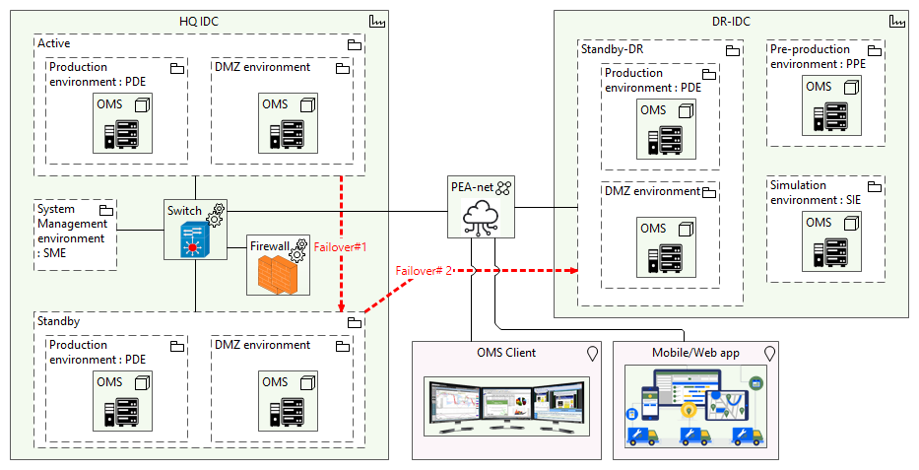

โครงสร้างสถาปัตยกรรมของระบบ ต้องออกแบบให้แยกเป็นส่วนๆ ตามวัตถุประสงค์ของการใช้งาน ประกอบด้วย องค์ประกอบสำคัญดังต่อไปนี้

1. ส่วนใช้งานจริง หรือ Production Environment (PDE)

เป็นระบบคอมพิวเตอร์แม่ข่ายส่วนที่ใช้ในการทำงานจริงในการบริหารไฟฟ้าขัดข้อง ถือได้ว่าเป็นส่วนระบบหลักจะต้องใช้ทำงาน

1. ส่วนเตรียมการ หรือ Pre-Production Environment (PPE)

เป็นระบบที่ไม่ใช้ในการทำงานจริง แต่ใช้เพื่อเตรียมการด้านต่างๆ เช่น เป็นระบบทีใช้ในการพัฒนาหรือปรับปรุงซอฟต์แวร์ใหม่ หรือ Development System (DVS) เป็นระบบที่ใช้ในการทดสอบระบบเพื่อประกันคุณภาพ หรือ Quality Assurance System (QAS)

1. ส่วนเข้าถึงได้จากภายนอก หรือ DMZ Environment (DMZE)

เป็นส่วนของระบบคอมพิวเตอร์แม่ข่ายที่ให้บริการเข้าถึงได้จากภายนอก เช่น ส่วนที่เข้าถึงได้จากอุปกรณ์โมบายที่เจ้าหน้าที่ชุดแก้ไขใช้งานจากหน้างาน ส่วนที่เจ้าหน้าที่ต้องการสืบค้นข้อมูล ประมวลผลข้อมูล หรือ จัดทำรายงานข้อมูล ในลักษณะใช้งานผ่านเว็บบราวเซอร์ (Web Browser) เป็นต้น ส่วนนี้จะมีการป้องกันการเข้าถึงระบบหลัก เพื่อรักษาความมั่นคงปลอดภัยของระบบ

1. ส่วนบริหารจัดการ หรือ System Management Environment (SME)

เป็นส่วนของระบบคอมพิวเตอร์ที่ใช้ในการบริหารจัดการระบบในภาพรวม รวมถึงมอนิเตอร์และบริหารจัดการระบบเครือข่ายคอมพิวเตอร์ (Network Management System) สนับสนุนการรักษาความมั่นคงปลอดภัยด้านไอซีที (ICT Security) และด้านไซเบอร์ (Cyber Security)

1. ส่วนจำลองสถานการณ์ หรือ Simulation Environment (SIE)

เป็นส่วนของระบบคอมพิวเตอร์ที่ใช้ในการจำลองสถานการณ์ สามารถจำลองการทำงานของระบบ ใช้ในการวิเคราะห์สถานการณ์ต่างๆ ที่อาจเกิดขึ้น หรือเกิดขึ้นแล้วในอดีต โดยสามารถใช้งานได้โดยไม่กระทบกับการทำงานของระบบหลัก ระบบนี้สามารถใช้ในการฝึกอบรมเจ้าหน้าที่ โดยสร้างสถานการณ์ให้ทดลองทำงานได้จริงโดยไม่กระทบการทำงานของระบบหลัก